**ANEXO I**

**Hoja de datos de participación**

**a) Categoría por la que se presenta al concurso (señale lo que proceda):**

**□ Estudiantes de ESO y Bachillerato**

**□ Estudiantes Universitarios/as**

**□ Profesorado de cualquier nivel educativo.**

**b) Nombre y apellidos del autor o autora:**

**c) Centro Educativo (y curso para las categorías de Estudiantes):**

**d) Dirección postal del Centro Educativo:**

**e) Nombre y apellidos del profesor o profesora (para estudiantes de ESO y Bachillerato):**

**f) Dirección del correo electrónico (los y las estudiantes de ESO y Bachillerato deberán poner como contacto la dirección de correo electrónico del profesor o profesora que da el visto bueno).**

**Nota: Para participar en el IV Concurso escolar de la AGE es necesario remitir este documento cumplimentado junto con el comentario explicativo (en pdf) y la fotografía (en jpg, tif o png) a la dirección de correo electrónico:** [**info@age-geografia.es**](mailto:info@age-geografia.es) **entre el 1 de diciembre de 2015 y el 31 de marzo de 2016.**



**IV CONCURSO ESCOLAR AGE**

**"Explica-Geografía con tus fotos"**

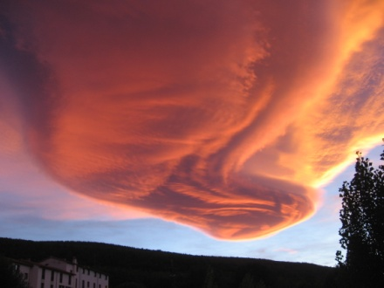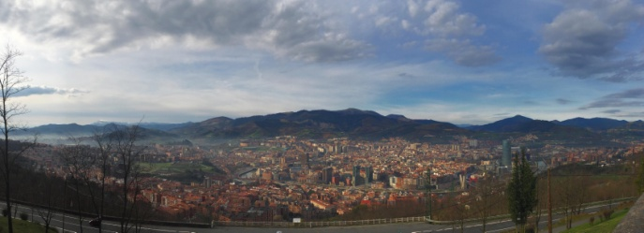

**Ainhoa Uriarte Martínez.**

**Santa María Ikastetxea (Portugalete)**

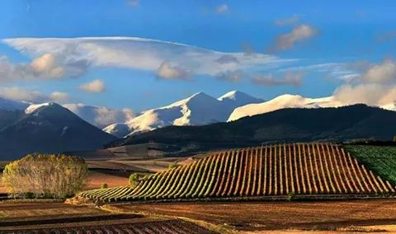**Lucía Martínez Hernández**

**IES Castilla (Soria)**

**Sofía Zaldo Hervías**

**IES Esteban Manuel de Villegas (Nájera)**